ICS

DB61

陕西省地方标准

DB 61/T —2024

**设施番茄斑萎病毒病综合防控技术规程**

Technical Regulation for Control of Tomato spotted wilt virus in greenhouse

（征求意见稿）

XXXX - XX -XX发布

XXXX - XX - XX实施

陕西省市场监督管理局   发布

前    言

本文件按照GB/T 1.1—2020《标准化工作导则 第1部分：标准化文件的结构和起草规则》的规定起草。

本文件由陕西省农业农村厅提出并归口。

请注意本文件的某些内容可能涉及专利。本文件的发布机构不承担识别专利的责任。

本标准起草单位：陕西省生物农业研究所，陕西省园艺技术工作站，西安金鹏种苗有限公司，泾阳县植检植保站。

本标准主要起草人： 刘晨、杨艺炜、雷丽、李雪君、任向辉、戴文婧、张伟兵、李晓东、陈志杰、王雪、邹宁。

本标准由陕西省生物农业研究所负责解释。

本标准首次发布。

联系信息如下：

单位：陕西省生物农业研究所

电话：029-82291059

地址：西安市咸宁中路125号

邮编：710043

设施番茄斑萎病毒病综合防控技术规程

1 范围

本文件规定了设施番茄斑萎病毒病综合防控技术。

本文件适用于设施番茄斑萎病毒病的综合防控。

2 规范性引用文件

下列文件中的内容通过文中的规范性引用而构成本文件必不可少的条款。其中，注明日期的引用文件、仅该日期对应的版本适用于本文件，不注日期的引用文件，其最新版本（包括所有的修改单）适用于本文件。

GB16715.3瓜菜作物种子，茄果类。

GB4285 农药安全使用标准。

GB/T8321 农药合理使用准则。

3 术语与定义

下列术语和定义适用于本文件

3.1

番茄斑萎病毒病Tomato spotted wilt virus Disease

由番茄斑萎病毒*Tomato spotted wilt virus*, TSWV侵染引起的一类严重为害番茄的病害毒病，属布尼亚病毒科*Bunyaviridae*科，番茄斑萎病毒属*Tospovirus*。症状特征见附录A.，发生规律见附录B.

3.2

传毒昆虫 Insect vector

传播植物病毒的昆虫称之为传毒昆虫。番茄斑萎病毒传播昆虫为蓟马，属于持久性传毒，其种类见附录C

3.3

严重度 Severity

发病的严重程度，用分级法表示。分级标准见附录A。

3.4

病情指数 Disease index

病毒病发生的普遍性和严重程度的综合指标，用以表示病毒病发生的平均水平。按照公式（1）计算。

 ················（1）

I —病情指数；

D —各严重度级值；

L —各级严重度病株数；

P —调查总株数；

3.5

统防统治Control and Prevention

由具备相应植物保护专业技术和设备的组织，开展社会化、规模化、集约化农作物病虫害统一防治服务的行为。

4 绿色防控技术

4.1 防控策略

坚持“预防为主，综合防控”的植保方针，实行统防统治。以清洁田园杂草，培育无病毒壮苗为基础，以防虫网阻隔和蓝板诱杀传毒昆虫为主要手段，达到减药增效的目标。

4.2防控措施

4.2.1选用抗病或耐病品种

选择适宜的抗、耐病番茄品种，种子质量应符合GB16715.3规定。

4.2.2合理轮作

与非茄科作物轮作。

4.2.3种苗

4.2.3.1种苗调运

未发病地区的种苗调入需经严格检测，有发病症状和传毒昆虫的种苗集中处理，不能栽植。

4.2.3.2无病种苗培育

育苗全程在40目~50目防虫网室内进行，育苗盘上方悬挂20cm×25cm蓝色诱虫板。

4.2.4控制传毒昆虫基数

4.2.4.1温度调控

早春茬番茄定植前，揭开棚膜使温度低于-5℃持续10 d~15 d；越夏茬、秋延茬和越冬茬番茄定植前关闭通风口，使棚室温度高于50℃持续8 h以上。

4.2.4.2板网联用

定植前，棚室通风口和出入口设置55目~60目防虫网，棚室内悬挂25cm×30cm蓝色诱虫板25张/666.7m2~30张/666.7m2，悬挂高度距植株顶部10cm~15cm。

4.2.4.3清洁田园

育苗前及定植前采取人工除草或喷施草甘磷、2.4D丁酯、百草敌、苯达松等除草剂。使用方法按照GB/T8321.9、NT/T393规定执行。

4.2.5拔除病株

第一序花未坐果的植株出现症状时，及时拔除。坐果后出现症状，棚室温度高于25℃时剪除发病部位以上的枝叶，带出田外集中处理。

4.2.6药剂防治

使用药剂按照GB4285和GB/T6321规定执行。

4.2.6.1病毒病防治

4.2.6.1预防

苗期喷施3%极细链格孢激活蛋白可湿性粉剂和6%寡糖·链蛋白可湿性粉剂。使用方法见附录D

4.2.6.2治疗

零星发病田喷施2次，轻病田3次~4次，中度以上病田5次~6次，每次间隔7 d~10 d，每种药剂在番茄生长季使用次数不超过3次。常用药剂及使用方法见附录D。

4.2.6.2蓟马防治

蓟马发生初期，早晨叶片露水未干或下午3点以后喷施药剂，每隔7 d~10 d喷施1次，高峰期5 d~7 d，常用药剂及使用方法见附录D。

5 防效评价

5.1 虫口减退率做评价

用虫口减退率评价对传毒昆虫蓟马的防治效果，根据防治前、防治后蓟马成虫、若虫活虫调查数量计算虫口减退率。虫口减退率按公式（2）计算。

*RP* =（*T1* - *T2*）/ *T1*×100 ················（2）

*RP*为虫口减退率，单位为百分号（%）；

*T1*为防治前活虫数量，单位为头；

*T2*为防治后活虫数量，单位为头。

5.2 病情指数做评价

用病情指数评价对病毒病的防治效果。

防治效果按照公式（3）计算。

EF = 1-(T× CK0)/(CK× T0) ················（3）

EF为防治效果，单位为百分号（%），T0为防治区防治前病情指数，T为防治区防治后病情指数， CK0为不防区(对照区)防治前病情指数，CK为不防区防治后病情指数。

6 建立防控档案

建立番茄斑萎病毒病防控档案，具体内容见附录E。

附录A

(资料性)

番茄斑萎病毒病等级判定标准

A.1番茄斑萎病毒病为害症状

苗期感病，幼叶发黄上卷，密布小黑斑，叶背沿叶脉呈紫色，有的生长点坏死，茎部形成褐色坏死条斑，病株半边或全株矮化或落叶萎蔫，结果稀少或不结果。坐果后染病，下部叶片正常，上部叶片局部或全部发黄，俗称黄头病，叶片上密布黑色小黑板，最后叶片干枯。果实上出现褪绿环斑，绿果略凸起，轮纹不明显，青果上产生褐色坏死斑，呈瘤状突起，果实易脱落。成熟果实染病轮纹明显，红黄或红白相间，褪绿斑在全色期明显，严重的全果僵缩，脐部症状与脐腐病相似，但该病果实表皮变褐坏死别于脐腐病。典型症状见附录A.

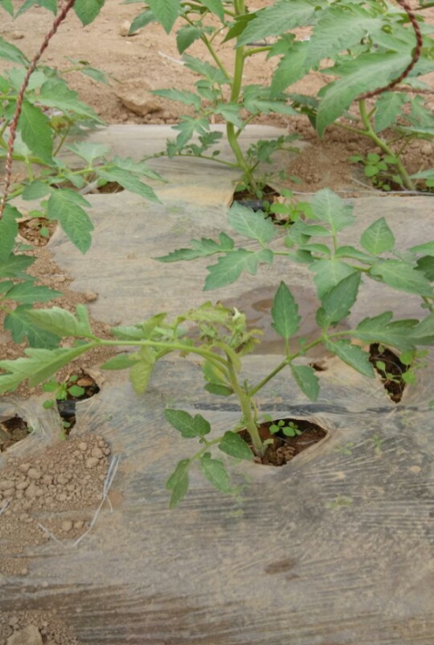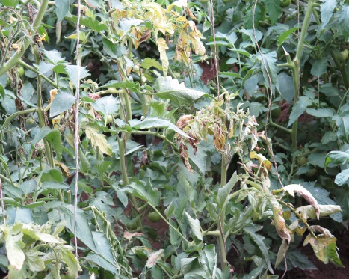

苗期症状 坐果期症状

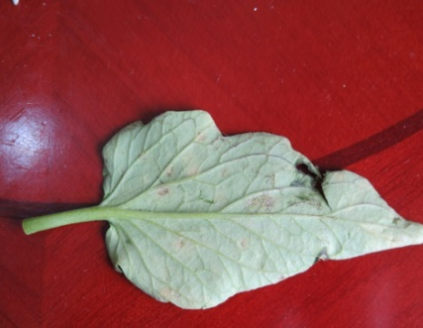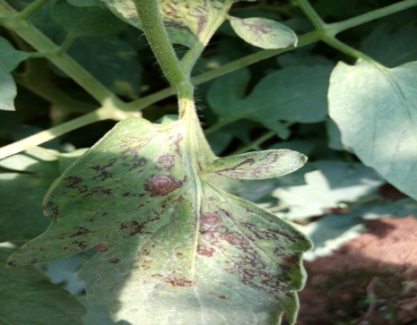

叶片正面症状 叶片正面症状

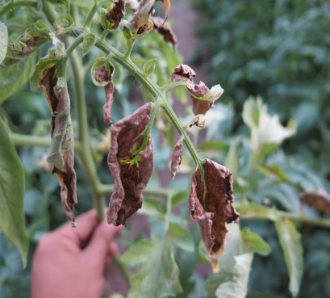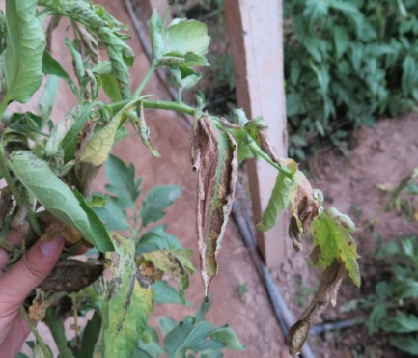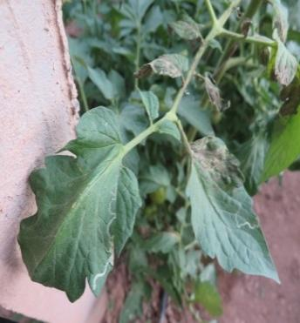

叶片初期期症状 叶片中期期症状 叶片后期症状

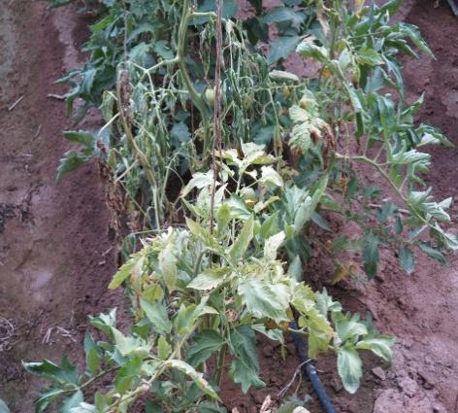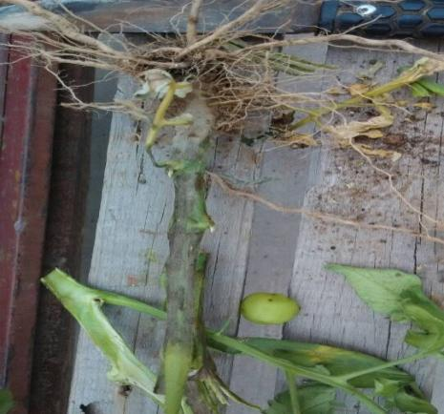

植株茎秆症状 植株萎蔫症状

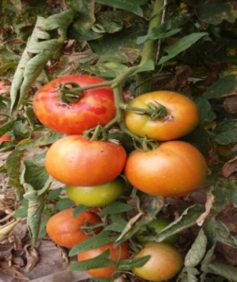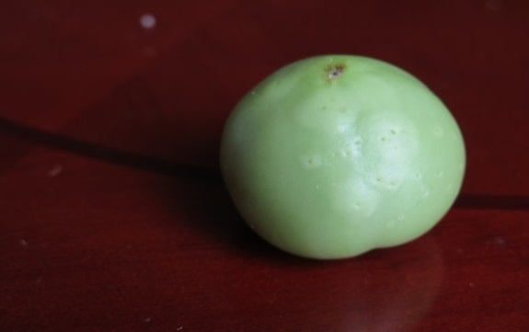

红果期症状 青果期症状

A.2番茄田间严重度分级

番茄斑萎病毒病严重度分级按A.2进行。

表A.1　番茄斑萎病毒病分级标准

|  |  |
| --- | --- |
| 分级级数 | TSWV 的发病症状 |
| 0 | 无症状 |
| Ⅰ | 叶片上有不太明显的古铜色（黑色）小斑点 |
| Ⅱ | 叶片上古铜色（黑色）的坏死斑点连成小片 |
| Ⅲ | 植株叶片上病斑连成片，近 2/3 叶面积干枯坏死 |
| Ⅳ | 全株干枯坏死 |

附录B.

(资料性)

番茄斑萎病毒病发生规律

**发生规律**

田间越冬寄主残体为番茄斑萎病毒病的初侵染源。在自然条件下番茄斑萎病毒主要由蓟马传播，蓟马只能在幼虫期获得病毒，发育为成虫后传毒，一般获毒期为15~30 min，潜育期3 d~10 d，蓟马带毒后，具终生传毒能力。汁液摩擦和种子也可传毒。高温、干旱有利于发病和传毒介体传播；分苗、定苗、整枝、嫁接等农事操作以及病健株互相摩擦易引起发病；田间杂草丛生，发病重。

附录C

（资料性）

传毒昆虫目录

表C.1 传毒昆虫目录

|  |  |
| --- | --- |
| 传毒昆虫名称 | 传毒昆虫学名 |
| 西花蓟马 | *Frankliniella occidentalis* |
| 番茄蓟马 | *F. schultzei* |
| 褐花蓟马 | *F. fusca* |
| 禾花蓟马 | *F. tenuicornis* |
| 台湾花蓟马 | *F. intonsa* |
| 佛罗里达花蓟马 | *F. bispinosa* |
| 首花蓟马 | *F. cephalica* |
| 烟蓟马 | *Thrips tabaci* |

附录D

(规范性)

防治番茄斑萎病毒病和蓟马常用药剂及使用方法

表D.1防治番茄斑萎病毒病和蓟马常用药剂及使用方法

|  |  |  |  |  |
| --- | --- | --- | --- | --- |
| 防治对象 | 农药名称 | 推荐剂量 | 使用方法 | 使用次数 |
| 病毒病 | 20%盐酸吗啉胍.乙酸铜,WP | 600g/hm2 | 喷雾 | 零星发生喷施2次，轻度3次~4次，中度以上5次~6次，每次间隔7 d~10 d。 |
| 0.5%菇类蛋白多糖，SL | 3L/hm2 | 喷雾 |
| 8%宁南霉素SL | 3.6 L/hm2 | 喷雾 |
| 24%混脂.硫酸铜SL | 1.5L/hm2 | 喷雾 |
| 蓟马 | 19%溴氰虫酰胺SC | 90g/hm2 | 喷雾 | 根据虫量喷施3次~6次，间隔7 d~10 d |
| 50%呋虫胺WP | 90g/hm2 | 喷雾 |
| 5%多杀菌素SC | 60g/hm2 | 喷雾 |
| 70%啶虫脒WDG | 150g/hm2 | 喷雾 |
| 10%吡虫啉,WP | 300g/hm2 | 喷雾 |
| 25%噻虫嗪WDG | 50g/hm2 | 灌根 | 连灌2次~3次，间隔10 d~15 d |

附录E

（资料性附录）

番茄斑萎病毒病防控档案记录表格

表E. 1 番茄斑萎病毒病防控档案

|  |  |  |  |  |  |  |
| --- | --- | --- | --- | --- | --- | --- |
| 调查日期或施药日期 | 病株率（%） | 虫株率（%） | 用药名称 | 施药量 | 使用方法 | 备注 |
|  |  |  |  |  |  |  |
|  |  |  |  |  |  |
|  |  |  |  |  |  |